**Estudio de correlación y diagrama de dispersión**

Por lo que se podrá visualizar en el gráfico, el eje de ordenadas (eje Y), nos representa el valor con el que culminó la semana el Ethereum, a su vez, el eje de abscisas (eje X), nos representa el valor con el que culmino la semana el bitcoin, (ambos valores están en dólares para una mejor interpretación). Nuestra variable independiente es el cierre semanal del valor del bitcoin, y la variable dependiente es el cierre semanal del Ethereum. Tanto nuestra variable independiente como la variable dependiente, son variables probabilísticas debido a que se rigen por el azar, es decir, que varían en el tiempo.  
**El coeficiente de determinación** es igual a 0,90, esto nos indica que el cierre semanal del valor del Ethereum, depende un 90% el cierre semanal del valor del bitcoin, esto quiere decir que la relación que hay entre ellas es muy fuerte (se considera que la relación es fuerte si el coeficiente de determinación es superior al 49%).  
**El valor de correlación** es de 0,9, esto quiere decir que la relación es directa (positiva) e imperfecta (Los valores del coeficiente de correlación van de -1 a 1, el signo indica si la relación es directa o inversa, y si el valor absoluto de este es igual o está por encima del 0,7, quiere decir que la relación es fuerte, y si el valor absoluto es igual a 1 quiere decir que es una relación perfecta, y si no, es imperfecta, en el caso de que el valor sea 0, nos querrá decir que no hay relación). Como la relación es fuerte y ambas variables son probabilísticas, esto quiere decir que también es necesario hacer un análisis de regresión.

**D es el coeficiente de determinación.  
r es el coeficiente de correlación.**

🡨 Sacado con infostat

🡨 Sacado con infostat a $r^{2}$ y luego, se hizo la raíz cuadrada sobre $r^{2}$ con la calculadora de Windows 10

**Gráfico de dispersión**

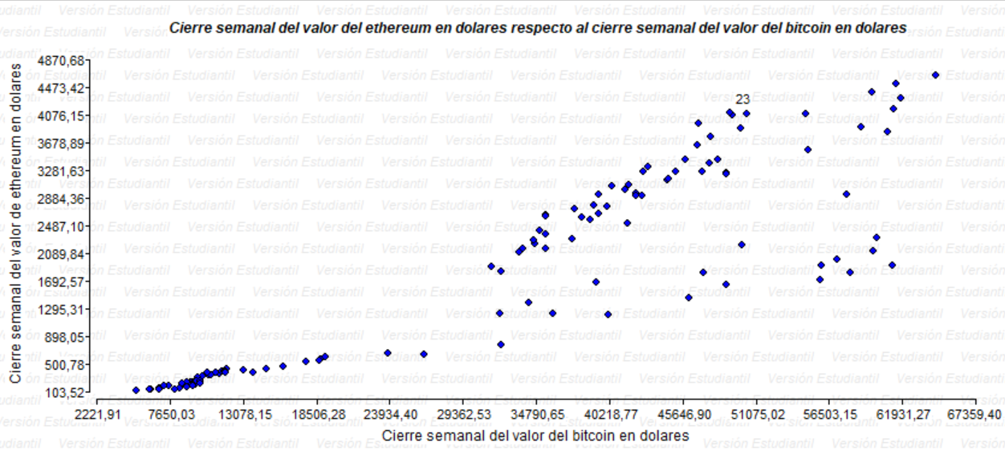

**Análisis de regresión**

**Función de la recta: $\hat{y}=0,07x-371,75$**

**Gráfico del análisis de regresión**

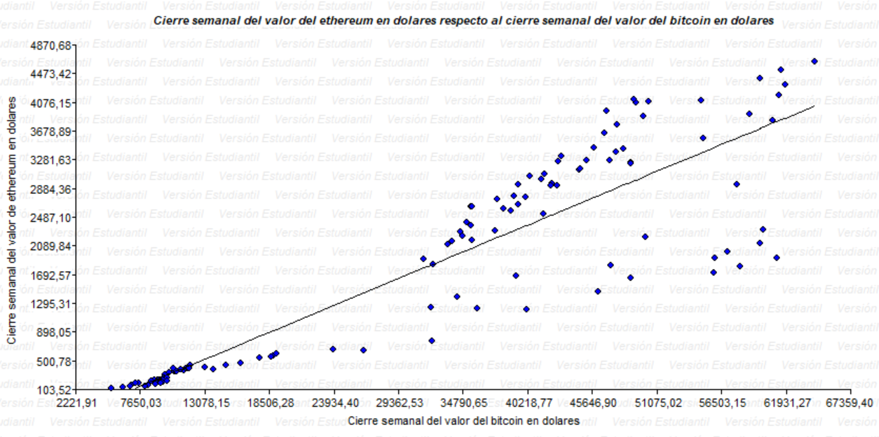

**Bibliografía**

**BASE DE DATOS**Bitcoin: <https://es.investing.com/crypto/bitcoin/markets>  
Ethereum: https://es.investing.com/crypto/ethereum/eth-usd-historical-data

**BASE DE DATOS EN EXCEL**Bitcoin: [https://docs.google.com/spreadsheets/d/1p8mZCLE9WT1oeSzEUs3qI1A-yZIXiYkt/edit?usp=sharing&ouid=116](https://docs.google.com/spreadsheets/d/1p8mZCLE9WT1oeSzEUs3qI1A-yZIXiYkt/edit?usp=sharing&ouid=116%20Ethereum:%20https://drive.google.com/file/d/1VMo5MJkOszR0tByZcEFFgtM-H38BMN5U/view?usp=sharing253843394966122916&rtpof=true&sd=true)Ethereum: <https://drive.google.com/file/d/1VMo5MJkOszR0tByZcEFFgtM-H38BMN5U/view?usp=sharing253843394966122916&rtpof=true&sd=true>

Combinadas: https://docs.google.com/spreadsheets/d/1CQb4NOCdPUSsU22KqvaDKBHiv0zSSR_7/edit?usp=sharing&ouid=116253843394966122916&rtpof=true&sd=true